KS1 (2-st.) Klausur Nr. 1 Chemie 08.12.2011
Name | VP von 31: | Notenpunkte: | mdl. Zwischennote:

Aufgabe 1 / 9 VP
Entscheide, ob es sich bei folgender Reaktion um eine Redoxreaktion handelt.
      - Begründe deine Entscheidung mit Oxidationszahlen.
- Gib auch die Oxidation und die Reduktion an.
- Benenne Oxidations- und Reduktionsmittel.
- Benenne die unterstrichenen Teilchen.
a. 2 Cu₂S + 3 O₂ → 2 Cu₂O + 2 SO₂
b. CO₃²⁻ + H₂O → HCO₃⁻ + OH⁻
c. Na₂SO₃ + 2 HCl → 2 NaCl + SO₂ + H₂O
d. NH₄⁺ + 3 O₂ + 2 H₂O → NO₂⁻ + 4 H₃O⁺

Aufgabe 2 / 4 VP
Auf ein Kupferblech wird eine Lösung von Quecksilberchlorid (HgCl₂, enthält Hg²⁺- und Cl⁻-Ionen) gebracht.
- Beschreibe die Beobachtung.
- Formuliere die Reaktionsgleichung.
- Erkläre die Beobachtung aus diesem Versuch mit geeigneten Fachbegriffen.

Aufgabe 3 / 3 VP
In welchem Fall findet eine Reaktion statt?
(I) Brom wird in eine Lösung mit Chlorid-Ionen gegeben.
(II) Chlor wird in eine Lösung mit Bromid-Ionen gegeben.
Begründe deine Meinung mit entsprechenden Fachbegriffen und formuliere die entsprechende Reaktionsgleichung.

Aufgabe 4 / 4 VP
a. Das Standardpotential des Redoxpaares (Ag/Ag⁺) soll ermittelt werden. Beschreibe den Versuchsaufbau (mit beschrifteter Skizze).
b. Formuliere die Teilgleichungen an den Elektroden.

Aufgabe 5 / 4 VP
Gegeben ist folgende Versuchsanordnung mit den Halbzellen (Sn/Sn²⁺) und (Cd/Cd²⁺) bei Standardbedingungen.
- Beschrifte die Anordnung vollständig (auch die Richtung des Elektronenflusses!).
- Formuliere die Teilgleichungen an Anode und Kathode.
- Berechne die Spannung, der die Glühbirne ausgesetzt ist.

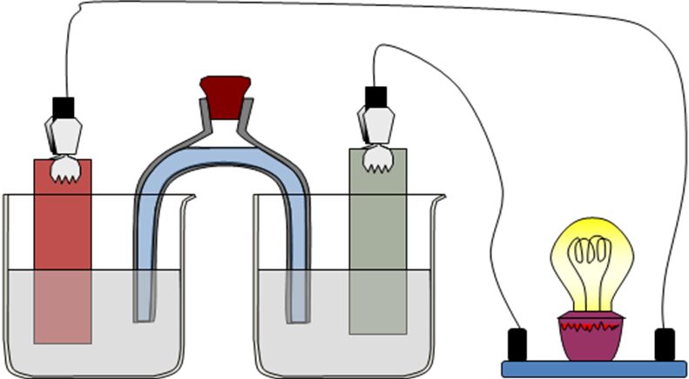
Sn
Cd

Aufgabe 6 / 7 VP
Eine Bleichlorid-Lösung (PbCl_{2(aq)}) soll mit Graphit-Elektroden elektrolysiert werden.
- Skizziere den Versuchsaufbau und beschrifte den Elektronenfluss, Kathode und Anode und Plus- und Minuspol.
- Formuliere die an beiden Elektroden ablaufenden Redoxreaktionen.
- Beschreibe die Beobachtungen während der Elektrolyse und erläutere, weshalb diese Elektrolyse unter dem Abzug durchgeführt werden muss.
- Vergleiche eine Elektrolysezelle mit einem galvanischen Element. Nenne dabei mindestens drei Unterscheidungsmerkmale.

Hilfsmittel: Elektrochemische Spannungsreihe

Viel Erfolg! ☺

